# CLOTHES

Vylušti křížovku:

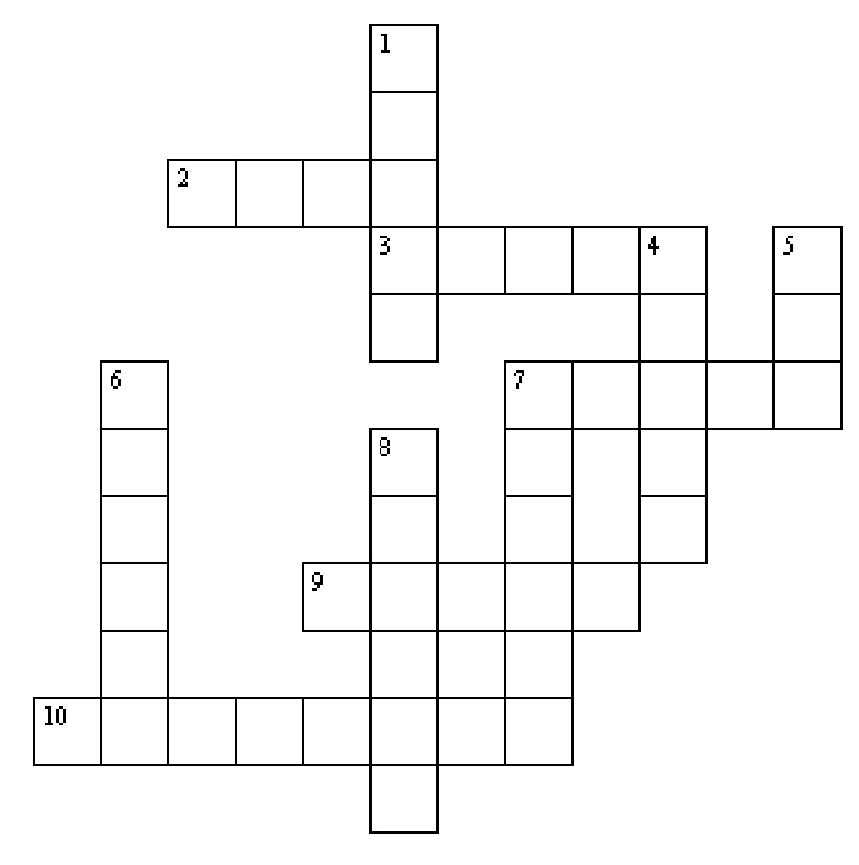

1 = ŠATY

2 = BOTA

3 = PONOŽKY

4 = KOŠILE

5 = ČEPICE

6 = SVETR

7 = SUKNĚ

8 = BUNDA

9 = ŠÁLA

10 = KALHOTY